**APLIKASI SISTEM POLISI PERAIRAN PROVINSI KALIMANTAN BERBASIS ANDROID**



Disusun oleh:

**Nama : Nama Mahasiswa**

**NIM : 00.00.000**

**PROGRAM STUDI MANAJEMEN INFORMATIKA-DI**

**SEKOLAH TINGGI MANAJEMEN INFORMATIKA DAN KOMPUTER**

**STMIK BALIKPAPAN**

**2019**

**TUGAS AKHIR**

**APLIKASI SISTEM POLISI PERAIRAN PROVINSI KALIMANTAN BERBASIS ANDROID**

Diajukan untuk memenuhi salah satu syarat memperoleh gelar Ahli Madya Komputer (A.Md)



Disusun oleh:

**Nama : Nama Mahasiswa**

**NIM : 00.00.000**

**PROGRAM STUDI MANAJEMEN INFORMATIKA-DIII**

**SEKOLAH TINGGI MANAJEMEN INFORMATIKA DAN KOMPUTER**

**STMIK BALIKPAPAN**

**2019**

# HALAMAN PENGESAHAN

**APLIKASI SISTEM POLISI PERAIRAN PROVINSI KALIMANTAN BERBASIS ANDROID**

Dipersiapkan dan Disusun oleh

**Nama Mahasiswa**

**NIM**

Telah Diujikan dan Dipertahankan dalam Sidang Ujian Tugas Akhir  
Program Studi Manajemen Informatika  
STMIK Balikpapan  
pada hari Hari, tanggal ujian Tugas Akhir

Tugas Akhir ini telah diterima sebagai salah satu persyaratan  
untuk memperoleh gelar Ahli Madya Komputer

Balikpapan, tanggal ujian tugas akhir  
**Pembantu Ketua Bidang Akademik STMIK Balikpapan**

**Mundzir, S. Kom., M.T**

**NIDN : 1108087501**

**HALAMAN PERSETUJUAN**

**APLIKASI SISTEM POLISI PERAIRAN PROVINSI KALIMANTAN BERBASIS ANDROID**

Dipersiapkan dan Disusun oleh

**Nama Mahasiswa**

**NIM**

Telah Diujikan dan Dipertahankan dalam Sidang Tugas Akhir  
Program Studi Manajemen Informatika  
STMIK Balikapan  
pada hari Senin, tgl bulan tahun

**Pembimbing Utama Ketua Team Penguji**

**Nama Dosen Pembimbing Utama Nama Dosen Penguji 1**

**NIDN : NIDN :**

**Pembimbing Pendamping Anggota Team Penguji**

**Nama Dosen Pembimbing Pendamping Nama Dosen Penguji 2**

**NIDN : NIDN :**

Tugas Akhir ini telah diterima sebagai salah satu persyaratan

untuk memperoleh gelar Ahli Madya Komputer

Balikpapan, tgl bulan tahun  
**Ketua Program Studi Manajemen Informatika**

**Muhammad Nurfalah Setiawan, S.Kom., M.T**

**NIDN : 1107077503**

# HALAMAN PERNYATAAN KEASLIAN TUGAS AKHIR

Yang bertandatangan di bawah ini,

**Nama mahasiswa : Nama Mahasiswa**

**NIM : 00.00.000**

Menyatakan bahwa Tugas Akhir dengan judul berikut:

**Aplikasi Sistem Polisi Perairan Provinsi Kalimantan Berbasis Android**

Dosen Pembimbing Utama : Nama Dosen Pembimbing Utama

Dosen Pembimbing Pendamping : Nama Dosen Pembimbing Pendamping

1. Karya tulis ini adalah benar-benar ASLI dan BELUM PERNAH diajukan untuk mendapatkan gelar akademik, baik di STMIK Balikpapan maupun di Perguruan Tinggi lainnya
2. Karya tulis ini merupakan gagasan, rumusan dan penelitian SAYA sendiri, tanpa bantuan pihak lain kecuali arahan dari Tim Dosen Pembimbing
3. Dalam karya tulis ini tidak terdapat karya atau pendapat orang lain, kecuali secara tertulis dengan jelas dicantumkan sebagai acuan dalam naskah dengan disebutkan nama pengarang dan disebutkan dalam Daftar Pustaka pada karya tulis ini
4. Perangkat lunak yang digunakan dalam penelitian ini sepenuhnya menjadi tanggung jawab SAYA, bukan tanggung jawab STMIK Balikpapan
5. Pernyataan ini SAYA buat dengan sesungguhnya, apabila di kemudian hari terdapat penyimpangan dan ketidakbenaran dalam pernyataan ini, maka SAYA bersedia menerima SANKSI AKADEMIK dengan pencabutan gelar yang sudah diperoleh, serta sanksi lainnya sesuai dengan norma yang berlaku di Perguruan Tinggi

Balikpapan, tgl bulan tahun

Yang Menyatakan,

*Materai Asli*

*Rp 6.000*

**Nama Mahasiswa**

# HALAMAN PERSEMBAHAN

(Bila ada) Halaman ini berisi kepada siapa Tugas Akhir dipersembahkan. Ditulis dengan singkat, resmi, sederhana, tidak terlalu banyak, serta tidak menjurus ke penulisan informal sehingga mengurangi sifat resmi laporan ilmiah.

# HALAMAN MOTTO

Skripsi ini penulis persembahkan kepada :

1. Keluarga yang tercint yang telah memberikan pengorbanan dan selalu mendoakan yang terbaik serta memberikan motivasi.
2. Pembimbing yang selalu memberikan bimbingan dan arahan yang bermanfaat
3. Dosen-dosen S1 Teknik Informatika yang telah memberikan perkuliahan sehingga ilmu yang diberikan dapat digunakan dalam pembuatan Skripsi ini
4. Teman teman satu angkatan seperjuangan.

**Motto** *“Kegagalan hanya terjadi bila kita menyerah dengan cepat, tanpa usaha yang keras”*

*“Semulia-mulia manusia ialah siap yang mempunyai adab, merendahkan diri ketika berkedudukan tinggi, memaafkan ketika berdaya membalas dan bersikap adil ketika kuat”*

*(Khalifah Abdul Malik bin Marwan) “Orang yang paling tidak bahagia ialah mereka yang paling takut pada perubahan”*

*(Mognon Me Lauhli*

# KATA PENGANTAR



Segala puja, puji dan syukur dengan tulus senangtiasa penulis panjatkan kehadirat Allah SWT, atas segala limpahan rahmat dan hidayah-nya, serta Shalawat dan salam, senantiasa tercurahkan kepada junjungan Nabi Muhammad SAW, yang telah menyelamatkan manusia dari dunia jahiliyah, menuju dunia terdidik yang diterangi cahaya keilmuan sehingga skripsi dengan judul ”Pencegahan dan Penanggulangan Tindak Kriminal dan Gempa dengan Sistem Polisi Perairan di Provinsi Kalimantan” dapat terselesaikan meski elah melalui banyak tantangan dan hambatan.

Skripsi ini diajukan untuk memenuhi salah satu syarat utama,dalam meraih gelar Ahli Madya pada prodi Manajemen Informatika D3, Stimik Balikpapan. Penulis menyadari bahwa di dalam penyusunan skripsi ini, tidak terlepas dari berbagai pihak yang banyak memberikan doa,dukungan dan semangatnya.

Olehnya itu,melalui kesempatan ini,penulis menyampaikan rasa terima kasih yang sebesar-besarnya kepada Ayahanda dan Ibunda tercinta yang selalu memberikan doa, kasi saying,dan dukungan baik moral maupun material. Tak akan penah cukup kata untuk mengungkapkan rasa terima kasih Ananda buat ayahanda dan ibunda tercinta serta penghargaan yang setinggi-tingginya kepada:

1.

Balikpapan, tanggal Januari 2019

Penulis

# DAFTAR ISI

HALAMAN PENGESAHAN iii

HALAMAN PERNYATAAN KEASLIAN TUGAS AKHIR v

HALAMAN PERSEMBAHAN vi

HALAMAN MOTTO vii

KATA PENGANTAR viii

DAFTAR ISI ix

DAFTAR TABEL xi

DAFTAR GAMBAR xii

ABSTRAK xiii

BAB I PENDAHULUAN 1

1.1.Latar Belakang 1

1.2.Rumusan Masalah 3

1.3.Batasan Masalah 4

1.4.Tujuan Penelitian 4

1.5.Manfaat Penelitian 5

1.6.Keaslian Penelitian 6

BAB II DASAR TEORI 8

2.1.Tinjauan Pustaka 8

2.2.Landasan Teori 9

2.2.1.Sistem 2.2.1 Landasan Teori 9

2.2.2.Polisi Air 2.2.2 Landasan Teori 9

2.2.3. Android 2.2.3 Landasan Teori 10

2.2.4. Firebase 2.2.4 Landasan Teori 13

2.2.5. Informasi 2.2.5 Landasan Teori 14

2.2.6. Java 2.2.6 Landasan Teori 15

2.2.7. Internet 2.2.7 Landasan Teori 17

2.2.8. Daftar Simbol 2.2.8 Landasan Teori 17

BAB III METODOLOGI PENELITIAN 26

3.1. Metode Penelitian 26

3.2. Metode Pengumpulan Data 32

3.3. Metode analisis data 33

3.4. Metode Pengembangan Proses Perangkat Lunak 33

3.5. Alur Penelitian 35

BAB IV HASIL PENELITIAN DAN PEMBAHASAN 36

4.1.Gambaran Umum Obyek Penelitian 36

4.1.1. Gambaran Umum Provinsi Kalimantan 4.1.1 Gambaran Umum Obyek Penelitian 36

4.1.2. Gambaran Umum Polisi Perairan 4.1.2 Gambaran Umum Obyek Penelitian 37

4.1.3. Kelebihan Sistem 4.1.3 Gambaran Umum Obyek Penelitian 38

4.1.4. Kekurangan Sistem 4.1.4 Gambaran Umum Obyek Penelitian 39

4.2. Analisis dan Rancangan Sistem 39

4.2.1. Perancangan Aplikasi (User Interface) 1 Analisis dan Rancangan Sistem 39

4.2.2. Perancangan Basis Data 2 Analisis dan Rancangan Sistem 44

4.2.2. Flowchart Perancangan Aplikasi 2 Analisis dan Rancangan Sistem 45

4.3.Implementasi 45

4.4.Hasil Pengujian Sistem 52

BAB V PENUTUP 58

5.1.Kesimpulan 58

5.2.Saran 58

# 

# DAFTAR TABEL

Tabel 1 Matriks Literatur Review dan Posisi Penelitian Sistem Polisi Perairan di Provinsi Kalimantan 6

Tabel 2 Kebutuhan Sistem Android Studio 12

Tabel 3.1 Daftar Simbol Flowmap Diagram 18

Tabel 3.2 Daftar Simbol Sequence Diagram 19

Tabel 3.3 Daftar Simbol Class Diagram 20

Tabel 3.4 Daftar Simbol Flowchart 22

Tabel 3.5 Daftar Simbol Activity Diagram 23

Tabel 3.6 Daftar Simbol Use Case Diagram 24

Tabel 4.1 Hotspot Kapal 44

Tabel 4.2 Pengaduan 44

Tabel 5.1 Pengujian Register 53

Tabel 5.2 Pengujian Login 53

Tabel 5.3 Pengujian Menu 54

Tabel 5.4 Pengujian Form Input Hotspot Kapal 55

Tabel 5.5 Pengujian Form Input Pengaduan Masyarakat 55

Tabel 5.6 Pengujian Menu Pengaturan 56

# 

# DAFTAR GAMBAR

Gambar 1 Use Case Diagram 28

Gambar 2.1 Diagram Sequence Pengaduan 29

Gambar 2.2 Diagram Sequence Hotspot Kapal 29

Gambar 2.3 Diagram Sequence Input Data Pengaduan 30

Gambar 2.4 Diagram Sequence Input Hotspot Kapal 30

Gambar 3 Activity Diagram 31

Gambar 4 Model Waterfall 33

Gambar 5 Alur Penelitian 35

Gambar 6.1 Perancangan Halaman Splash Screen 39

Gambar 6.2 Perancangan Halaman Awal 40

Gambar 6.3 Perancangan Menu Hukum 40

Gambar 6.4 Perancangan Menu Kontak 41

Gambar 6.5 Perancangan Menu Hotspot Kapal 41

Gambar 6.6 Perancangan Form Pengaduan 42

Gambar 6.7 Perancangan Menu Admin 42

Gambar 6.8 Perancangan Form Pengaduan 43

Gambar 6.9 Perancangan Form Login Admin 43

Gambar 7 Flowchart 43

Gambar 8.1 Splash Screen 46

Gambar 8.2 Menu Hukum 46

Gambar 8.3 Menu Detail Hukum 47

Gambar 8.4 Menu Hotspot Kapal 47

Gambar 8.5 Detail Hotspot 48

Gambar 8.6 Syarat dan Ketentuan Pengaduan 48

Gambar 8.7 Form Identitas 49

Gambar 8.8 Form Pengaduan 49

Gambar 8.9 Menu Kontak 50

Gambar 8.10 Detail Kontak 50

Gambar 8.11 Menu Pengaturan 51

Gambar 8.12 Menu Admin 51

Gambar 8.13 Detail Pengaduan 52

Gambar 8.14 Form Hotspot 52

# ABSTRAK

Masalah keamanan dan ketertiban masyarakat merupakan suatu kebutuhan dasar yang senantiasa diharapkan masyarakat dalam melaksanakan aktifias sehari-hari. Karena dengan adanya rasa aman dan tertib dalam kehidupan bermasyarakat, akan dapat menciptakan kehidupan yang harmonis dikalangan masyarakat dan yang tidak kalah pentingnya akan dapat meningkatkan taraf kesejahteraan masyarakat dalam melaksanakan aktifitas sehari-hari. Sebaliknya apabila kondisi strata masyarakat dihadapkan pada kondisi tidak aman akan mengganggu tatanan kehidupan bermasyarakat yang pada gilirannya pemenuhan taraf hidup akan terganggu pula dan suasana kehidupan mencekam/penuh ketakutan seperti yang terjadi di beberapa tahun lalu waktu masih konflik di Poso, Morowali, Ambon, Papua yang harus dibayar mahal dengan korban jiwa, harta dan berbagai fasilitas sarana dan prasarana. Untuk menciptakan, menjaga dan melindungi masyarakat Indonesia dari segala bentuk ketidak-amanan dan ketidak-tertiban maka Kepolisian Republik Indonesia haruslah bekerja ekstra dan tentunya juga harus di dukung oleh fasilitas, norma dan moral ang memadai.

Tujuan dari penelitian ini adalah membantu masyarakat dalam mengetahui hukum-hukum Perairan Negara Indonesia, demi terciptanya kehidupan yang harmonis. Sehingga masyarakat dapat dengan mudah membantu polisi dalam menjalankan tugas-tugasnya untuk saling menolong antar sesama maupun mengawasi hal-hal yang mencurigakan yang terjadi di Wilayah Perairan Indonesia

Hasil dari pengujian aplikasi menyimpulkan bahwa aplikasi ini bermanfaat dan membantu polisi untuk menjalankan tugasnya di Wilayah Perairan Indonesia dengan dasar hukum yang sudah dapat diketahui dengan jelas oleh masyarakat Indonesia. Sistem pelaporan ini masih jauh dari kesempurnaan. Apabila ada yang berniat untuk mengembangkan sistem ini maka di sarankan untuk menambahkan saran dan review pada aplikasi di Playstore.

Kata kunci: Polisi, Informasi, Android, Sistem

# BAB I PENDAHULUAN

## 1.1.Latar Belakang

Memasuki era digital pada saat ini, polisi semakin kewalahan dalam mengawasi rakyat-rakyatnya yang semakin modern dalam menggunakan Teknologi. Bukan lagi zamannya untuk terus melakukan hal-hal yang sama setiap harinya, tanpa adanya inovasi baru bagi pihak polisi. Untuk itu polisi harusnya lebih fleksibel dan bisa berbaur dengan masyarakatnya hingga mengembankan suatu sistem yang aman dan nyaman bagi kedua belah pihak.Penulisan latar belakang masalah disajikan dalam bentuk uraian yang secara kronologis diarahkan untuk langsung menuju rumusan masalah.

Polisi dalam arti sempit adalah lembaga penegak hukum yang dibentuk untuk melaksanakan tugas dan fungsi untuk memelihara masyarakat. Polisi dalam arti luas adalah pranata umum sipil yang menjaga ketertiban, keamanan dan penegakan hukum diseluruh wilayah Negara. Polisi juga dapat didefinisikan sebagai organisasi yang memiliki fungsi pemerintahan dibidang pemeliharaan keamanan dan ketertiban masyarakat, penegakan hukum, perlindungan, pengayoman, dan pelayanan pada masyarakat (Warsito Hadi Utomo:2005). .

Kepolisian bertujuan untuk mewujudkan keamanan dalam negeri yang meliputi terpeliharanya keamanan dan ketertiban masyarakat, tertib dan tegaknya hukum, terselenggaranya perlindungan, pengayoman, dan pelayanan masyarakat, serta terciptanya ketentraman masyarakat dengan menjunjung tinggi hak asasi manusia, hal ini terdapat dalam Pasal 4 Undang-undang Nomor 2 tahun 2002 tentang Kepolisian Republik Indonesia.

Indonesia merupakan salah satu negara yang termasuk ke dalam negara hukum, dimana hukum adalah aturan yang tak bisa lepas dari kehidupan sehari-hari kita dimana tiap-tiap kehidupan kita berada dalam naungan hukum. Menurut (Plato 2017), hukum adalah seperangkat peraturan-peraturan yang tersusun dengan baik dan terautr dimana sifatnya mengikat, baik terhadap hakim maupun masyarakat. Ketika oknum ketahuan melanggar hukum, maka ia akan dikenakan sanksi atau denda. Namun bagaimana jika masyarakat kita tidak mengenal hukum-hukum yang disediakan oleh pemerintah. Akibatnya hanya pihak pemerinta yang bisa menanggapi kecurangan-kecurangan yang terjadi masyarakatnya. Dalam artian terjadinya pengawasan sepihak oleh pihak pemerintah.

Demi tercapainya negara aman yang berkembang, rakyat dan pemerintah harus satu suara dalam melakukan tujuannya, oleh karenanya dibutuhkan pengawasan yang adil oleh kedua belah pihak. Guna menghindari tindak-tindak politik yang bisa saja dilakukan oleh oknum yang tidak diketahui baik dari pihak pemerintah maupun rakyat. Pengawasan adala segala usaha atau kegiatan untuk mengetahui atau menilai kenyataan yang sebenarnya tentang pelaksanaan tugas atau kegiatan sesuai dengan semestinya atau tidak (Sujamto:2017). Untuk melakukan pengawasan tentunya oknum harus mengetahui dasar-dasar hukum terlebih dahulu. Dasar hukum di Indonesia di atur oleh UUD 1945, dimana setiap dasar hukumnya sudah ditetapkan oleh pihak pemerintah. Baik dari segi hukum laut, udara, maupun di darat wilayah Indonesia.

Akhir-akhir ini terlihat kurangnya pengawasan pemerintah pada bagian perairan, hal ini terlihat ketika terjadinya bencana Tsunami. Alat yang dipasang oleh BMKG sebagai pemberitahuan dini terhadap Tsunami hilang. Hal tersebut dapat dilihat dari data berikut :

* Tsunami, Palu Donggala (28/09/2018)
* Tsunami, Selat Sunda (23/12/2018)

Dari 2 tsunami tersebut, pemerintah mengakui bahwa alat pemberitahu

Tsunami yang dipasang oleh BMKG rusak atau sebagian alatnya dicuri, karenanya penulis tertarik untuk mengambil judul di bidang perairan Indonesia

Dari permasalahan di atas, dan setelah penulis mengamati persoalan-persoalan negara yang ada, penulis akan mengangkat permasalahan yang terjadi di bidang perairan dan mengganggap bahwa Provinsi Kalimantan cocok dijadikan tempat penelitian.

Dalam hal ini penulis akan menganalisa dan merancang “Sistem Polisi Perairan Provinsi Kalimantan berbasis Mobile Application”.

## 1.2.Rumusan Masalah

* Bagaimana agar Masyarakat dapat mengetahui Hukum-Hukum Indonesia
* Bagaimana Sistem Pengawasan oleh pihak Pemerintah maupun rakyat
* Bagaimana Masyarakat dapat menghubungi Pemerintah terdekat

## 1.3.Batasan Masalah

1. Sistem ini berfokus pada pengaduan masyarakat untuk tindakan oknum yang mencurigakan dengan landasan hukum yang sudah diberlakukan.
2. Sistem ini berbasis mobile dan menyediakan layanan hukum-hukum Perairan Indonesia, kontak Polisi Perairan, pengaduan masyarakat, dan fitur hotspot Kapal.
3. Target penggunaan sistem ini adalah masyarakat Indonesia Provinsi Kalimantan

## 1.4.Tujuan Penelitian

Adapun tujuan yang akan dicapai dalam penelitian ini adalah :

1. Untuk merancang Sistem Hotspot Kapal yang baik dan mudah dimengerti oleh User Client
2. Untuk membangun pengawasan terhadap Rakyat dan Pemerintah
3. Untuk memudahkan pencarian informasi beserta data-data hukum dan kontak polisi perairan Wilayah Kalimantan
4. Sebagai salah satu syarat kelulusan pada Program Studi Manjemen Informatika STMIK Balikpapan.

## 1.5.Manfaat Penelitian

Diharapkan dengan kegunaan dalam penelitian ini dapat diambil beberapan manfaat yang mencakup beberapa hal pokok

* 1. **Kegunaan bagi dunia akademik**

Dapat memberikan suatu referensi yang berguna bagi dunia akademis khususnya dalam penelitian yang akan dilaksanakan oleh para peneliti yang akan datang dalam hal pemanfaatan pemanfaatan system *.*

* 1. **Kegunaan bagi masyarakat**

Dengan adanya sistem ini akan memudahkan masyarakat dalam mendapatkan informasi dan mengelolah data-data yang terkait dalam hukum-hukum perairan Negara Indonesia.

* 1. **Kegunaan bagi penulis**

Untuk memperoleh gelar sarjana serta untuk mengembangkan dan menerapkan ilmu yang telah dipelajari maupun ilmu baru yang didapat selama sebagai persiapan dalam dunia pekerjaan.

## 1.6.Keaslian Penelitian

Tabel 1 Matriks Literatur Review dan Posisi Penelitian

**Sistem Polisi Perairan di Provinsi Kalimantan**

| No | Judul | Peneliti, Media Publikasi, dan Tahun | Tujuan Penelitian | Kesimpulan | Saran atau Kelemahan | Perbandingan |
| --- | --- | --- | --- | --- | --- | --- |
| 1. | Peran Direktorat Kepolisian Perairan dalam Penanggulangan Tindak Pidana Perampasan Terhadap Hasil Tangkapan Nelayan Rajungan di Wilayah Perairan Lampung | Ayi Melisa Cendiqia, Jurnal Ilmu Universitas Lampus, 2018 | Untuk mengetahui peran Direktorat Kepolisian Perairan Polda Lampung dalam Penanggulangan pidana terhadap hasil tangkapan nelayan | Peran Direktorat Kepolisian terbagi menjadi 2 : peran normatif dan faktual. Peran normatif dilaksanakan berdasarka peraturan perundang-undangan, sedangkan peran faktual dilaksanaka dengan tindakan penyidikan | Hanya meneliti peran polisi perairan | Memberikan solusi berupa aplikasi mobile untuk membantu polisi perairan dalam menjalankan perannya |
| 2. | Peranan Patroli Polisi dalam Upaya Pencegahan dan Penanggulangan Kejahatan | Ismail Rahmaturyadi, Universitas Hasanuddin, 2014 | Untuk mengetahui peranan Polisi dalam pencegahan dan penanggulangan Kejahatan | Hasil penelitian menunjukkan bentuk peran yang dilakukan yaitu patroli jalan kaki, patroli sepeda, patroli motor dan mobil | Mengungkapkan kegiatan yang dilakukan oleh polisi untuk mencegah dan menanggulangi kejahatan | Rakyat juga dapat membantu kegiatan Polisi dalam menanggulangi kejahatan. Dan penelitian ini mencegah tindak kriminal di Darat, maka penelitian saya di Perairan |
| 3. | Peranan Kepolisian Perairan dalam Upaya Penegakan Hukum Terhadap Illegal Fishing | Khairunnisa, Universitas Negeri Medan, 2016 | Untuk mengetahui peranan Kepolisian Perairan dalam Upaya Penegakan Hukum Illegal Fishing | Tindakan yang dilakukan ada 2, yaitu tindakan preventif dan tindakan refresif | Hanya menanggulangi Tindak Kejahatan Illegal Fishing | Cakupan kejahatannya mencakup semua tindak kriminal. |

# BAB II DASAR TEORI

**2.1. Tinjauan Pustaka**

Dalam suatu penelitian diperlukan dukungan hasil-hasil penelitian yang telah ada sebelumnya yang berkaitan dengan penelitian tersebut.

Dari penelitian Ayi Melisa Cendiqia (2018) dikemukakan bahwa peranan polisi perairan dalam menanggapi tindak pidana pada perairan Indonesia terdapat 2 cara yaitu : peran normatif dan peran faktual. Pada akhirnya polisi kembali berpacu pada peraturan-peraturan Hukum Indonesia. Namun masih saja ada tindakan pidana yang terjadi dikarenakan polisi tidak dapat mengawasi semua tempat 24 jam secara bersamaan, kecuali jika ada saksi mata yang melaporkan tindakan kejadian tersebut. Namun bagaimana jika saksi mata tersebut tidak tahu bahwa kejadian tersebut melanggar hukum? Oleh karena itu diperlukan pemberitahuan informasi hukum yang sedang berlaku di Indonesia

Sedangkan dari penelitian Ismail Rahmaturyadi (2014) dikemukakan bahwa dalam mencegah terjadinya tindakan pidana, polisi melakukan patroli. Patroli ini terbagi menjadi 3 yaitu patroli jalan kaki, patroli sepeda, dan patroli mobil atau motor. Tetapi hal ini masih tidak terlalu efektif karena polisi tidak bisa mengawasi seluruh tempat dan juga akan menyita banyak waktu dan tenaga bagi pihak kepolisian. Sehingga dibutuhkan bantuan dari masyarakat yang dapat melaporkan tindakan pidana dimanapun.

Dengan demikian maka dibutuhkan pelayanan masyakarakat yang dapat membuat pengaduan ke pihak kepolisian dengan cepat sebagai bentuk kerjasama antara masyarakat dan pihak kepolisian Indonesia.

## 2.2.Landasan Teori

**2.2.1. Sistem**

Sistem berasal dari bahasa latin (*systēma)* dan bahasa Yunani (*sustēma*) adalah suatu kesatuan yang terdiri [komponen](https://id.wikipedia.org/w/index.php?title=Komponen&action=edit&redlink=1) atau [elemen](https://id.wikipedia.org/wiki/Elemen) yang dihubungkan bersama untuk memudahkan aliran [informasi](https://id.wikipedia.org/wiki/Informasi), [materi](https://id.wikipedia.org/wiki/Materi) atau [energi](https://id.wikipedia.org/wiki/Energi) untuk mencapai suatu tujuan. Istilah ini sering dipergunakan untuk menggambarkan suatu set entitas yang berinteraksi, di mana suatu mdel matematika seringkali bias dibuat.

Sistem juga merupakan kesatuan bagian-bagian yang saling berhubungan yang berada dalam suatu wilayah serta memiliki item-item penggerak, contoh umum misalnya seperti negara. Negara merupakan suatu kumpulan dari beberapa elemen kesatuan lain seperti provinsi yang saling behubungan sehingga membentuk suatu Negara dimana yang berperan sebagai penggeraknya yaitu rakyat yang berada dinegara tersebut.

Kata "sistem" banyak sekali digunakan dalam percakapan sehari-hari, dalam forum diskusi maupun dokumen ilmiah.Kata ini digunakan untuk banyak hal, dan pada banyak bidang pula, sehingga maknanya menjadi beragam.Dalam pengertian yang paling umum, sebuah sistem adalah sekumpulan benda yang memiliki hubungan di antara mereka.

Istilah sistem bukanlah hal yang asing bagi kebanyakan orang.Sering kali sistem mengacu pada komputer seperti IBM PC atau machintosh,tetapi juga bisa kearah yang lebih luas seperti sistem tatasurya atau bahkan ke hal-hal yang lebih spesifik seperti sistem respirasi manusia (Kadir, 2003 : 54).

**2.2.2. Polisi Air**

Polisi adalah anggota badan pemerintahan yang bertugas memelihara keamanan dan ketertiban umum. Namun, kata polis dapat merujuk kepada salah satu dari tiga hal yaitu orang, institusi (lembaga), atau fungsi. Polisi yang bermakna institusi biasa kita sebut dengan kepolisian. Contohnya Kepolisian Negara Republik Indonsia atau Polri, dan Kepolisian Daerah atau Polda (Yulihastin, 2008: 3).

Berdasarkan Peraturan Peraturan Kepala Kepolisian Negara No. 22 Tahun 2010 tentang Susunan Organisasi dan Tata Kerja Pada Tingkat

Kepolisian Daerah Pasal 1 angka 1 ditentukan bahwa:

Kepolisan Negara Republik Indonesia (Polri) adalah alat negara yang berperan dalam memelihara keamanan dan ketertiban masyarakat, menegakan hukum, serta memberikan perlindungan pengayoman, dan pelayanan kepada masyarakat dalam rangka terpeliharanya keamanan dalam negeri.

Dalam melaksanakan tugasnya, Organisasi Polri disusun secara berjenjang dari tingkat pusat sampai ke Wilayahan. Organisasi Polri yang berada di tingkat pusat disebut Markas Besar Kepolisian Negara Republik Indonesia (Mabes Polri) yang di pimpin oleh Kepala Kepolisian Negara Republik Indonesia (Kapolri) sedang organisasi Polri yang berada di tingkat ke Wilayahan disebut Kepolisian Daerah (Polda) yang dipimpin oleh Kepala Polisi Daerah (Kapolda). Dalam Peraturan Kepala Kepolisian

**2.2.3.Android**

Android merupakan sistem operasi berbasis Linux yang awalnya dikembangkan oleh Android Inc, dan dirancang untuk perangkat seluler layar sentuh seperti telepon pintar dan komputer tablet dengan menyediakan platform terbuka bagi pengembang untuk menciptakan sebuah aplikasi untuk digunakan oleh berbagai piranti bergerak

Saat ini Android menjadi pesaing utama dari produk smartphone lainnya seperti Apple dan Blackberry karena Android memiliki beberapa kelebihan daripada smartphone lain, yaitu:

1. Android bersifat *Open Source* yang artinya pengembang (Developer Android) bebas untuk mengembangkan aplikasi pada platform ini
2. Lengkap. Android menyediakan *tools* untuk membangun *software* yang sangat lengkap dibanding dengan platform lain.
3. Bebas (*Free Platform*). Android adalah *platform mobile* yang tidak memiliki batasan dalam mengembangkan aplikasinya. Tidak ada lisensi dalam mengembangkan aplikasi Android. (Desta Mundi Wahyujati, 2017).

Android Studio merupakan *software integrated development environment* ( IDE ) yang resmi untuk membangun aplikasi Android. Android Studio dibangun berdasarkan IntelliJ IDEA yang merupakan *software integrated development enviroment* untuk membangun aplikasi atau *software* dengan bahasa pemrograman Java/ Seluruh fitur yang ada pada InteliJ IDEA juga terdapat pada Android Studio yang kemudian ditambahkan lagi fitur – fitur lainnya agar dapat meningkatkan produktivitas para pengembang aplikasi Android yaitu seperti :

1. *System build* Gradle yang fleksibel.
2. *Emulator* Android yang kaya dengan fitur.
3. Dukungan untuk membangun aplikasi Android untuk perangkat apapun baik itu pada *smartphone*, Android TV, Android Wear dan perangkat Android lainnya
4. *Instant Run* yang dapat melakukan perubahan pada aplikasi tanpa harus melakukan instalasi ulang aplikasi.
5. *Code templates* dan integrasi GitHub untuk membantu para pengembang membangun aplikasi umum dan melakukan *import* kode *sample*.
6. Berbagai macam *testing tools* dan *frameworks*.
7. Dukungan untuk bahasa pemrograman C dan C++.

Android Studio pertama kali diumumkan oleh Google pada 16 Mei 2013 pada Google I/O *Conference* dan menggantikan Eclipse sebagai *software* IDE resmi untuk *platform* Android. Saat ini Android Studio telah mencapai versi 2.3.1 yang dirilis pada 2 April 2017 dan tersedia untuk diunduh secara gratis untuk sistem operasi Windows, macOS dan Linux.

Berikut adalah kebutuhan sistem untuk menjalankan Android Studio :

**Tabel 2 Kebutuhan Sistem Android Studio**

|  |  |
| --- | --- |
| Kriteria | Deskripsi |
| Sistem Operasi | Windows 7 atau lebih tinggi Mac OS X 10.9.5 atau lebih tinggi Linux |
| Ram Kapasitas | Minimal RAM 3GB rekomendasi RAM 8GB ditambah dengan RAM 1GB untuk android emulator |
| Penyimpanan | Minimal kapasitas penyimpanan 500MB untuk Android Studio dan minimal 1,5GB untuk Android SDK, emulator, system image, dan caches |
| Versi Java | Java Development Kit (JDK) 8 |
| Resolusi Layar | Minimal resolusi layar 1024x768 |

**2.2.4.Firebase**

Firebase dikembangkan di infrastruktur Google dan diskalakan secara otomatis yang dapat membantu mengembangkan aplikasi berkualitas tinggi dengan berbagai fitur yang mendukung. (Firebase, 2017).

Firebase memiliki produk utama, yaitu menyediakan *database realtime* dan *backend* sebagai layanan (*Backend as a Service*). Layanan ini menyediakan pengembangan API aplikasi yang memungkinkan data aplikasi yang akan disinkronisasi dengan klien dapat disimpan ke dalam platform Firebase. Firebase menyediakan library untuk berbagai klien untuk platform Android, iOS, Javascript, Java, Objective-C dan NodeJS. (Desta Mundi Wahyujati, 2017)

Firebase menyediakan berbagai layanan yang dapat dimanfaatkan oleh pengguna. Beberapa layanan yang digunakan penulis antara lain layanan *realtime database* dan layanan *Performance Monitoring*.

**2.2.4.1. Realtime Firebase Database**

*Firebase Realtime Database* adalah database yang di-*host* di *cloud*. Data disimpan sebagai JSON dan disinkronkan secara *realtime* ke setiap klien yang terhubung. Ketika membuat aplikasi lintas-platform dengan SDK Android, iOS, dan JavaScript, semua klien akan berbagi sebuah *instance Realtime Database* dan menerima *update* data terbaru secara otomatis.

*Firebase Performance Monitoring* adalah layanan yang membantu memperoleh data tentang karakteristik performa aplikasi iOS dan Android. *Performance Monitoring SDK* digunakan untuk mengumpulkan data performa aplikasi yang kemudian meninjau dan menganalisis data tersebut di Firebase console. Dengan *Performance Monitoring*, dapat memahami di mana dan kapan performa aplikasi dapat ditingkatkan, sehingga dapat menggunakan informasi tersebut untuk memperbaiki masalah performa. (Firebase, 2017).

**2.2.4.2. Firebase Storage**

Firebase Storage adalah layanan penyimpanan cloud yang digunakan untuk menyimpan file seperti image, audio, maupun video. Data disimpan dalam bentuk file dan dapat di get dengan url yang diberikan ketika mengupload sebuah file.

**2.2.4.3. Firebase Authentication**

Firebase Authentication adalah layanan authentikasi login ataupun sign up yang sudah terintegrasi dengan platform google, facebook, yahoo, dll. Layanan ini dapat dengan mudah digunakan ketika SDK dari firebase ini sudah di import ke dalam aplikasi kita. Cukup dengan memanggil classnya “Firebase Authentication”

**2.2.5.Informasi**

Informasi adalah data yang telah diletakkan dalam konteks yang lebih berarti dan berguna yang dikomunikasikan kepada penerima untuk digunakan didalam pembuatan keputusan (Burch, 1986)

Kualitas dari suatu informasi tergantung dari 3 hal yaitu (Kadir,2003)

1. Akurat, berarti informasi harus bebas dari kesalahan-kesalahan dan tidak bias atau menyesatkan.
2. Ketepatan waktu, berarti informasi yang datang pada penerima tidak boleh terlambat.
3. Relevan, berarti informasi tersebut mempunyai manfaaat untuk pemakainya.

Arsitektur informasi adalah seni menggambarkan suatu model atau konsep informasi yang digunakan dalam aktivitas-aktivitas yang membutuhkan detail eksplisit dari suatu sistem kompleks. Contoh aktivitas tersebut adalah sistem pustaka pemrograman, sistem manajemen isi, pengembangan web, interaksi pengguna, pengembangan basis data.(<http://id.wikipedia.org/wiki/Arsitektur_informasi>)

**2.2.6.Java**

Java merupakan bahasa pemrograman komputer yang bersifat *concurrent, class- based*, dan *object-oriented* serta di desain agar mempunyai kebergantungan implementasi serendah mungkin. Java dikembangkan agar para pengembang aplikasi dapat *write once, run anywhere* ( WORA ) yang maksudnya setelah kode pemrograman *software* tersebut ditulis dan di-*compile* maka *software* tersebut dapat dijalankan di berbagai *platform* yang mendukung bahasa pemrograman Java. *Software* dan aplikasi yang dibangun dengan bahasa pemrograman Java akan di-

*compile* ke dalam kode *byte* yang akan dapat berjalan di setiap Java *Virtual Machine* manapun tanpa bergantung pada arsitektur komputernya. Pada tahun 2016 tercatat bahwa Java merupakan salah satu bahasa pemrograman yang paling populer digunakan terutama untuk aplikasi *web client-server* yang dilaporkan digunakan oleh 9 juta pengembang.

Awal dari perkembangan bahasa pemrograman Java dimulai dari bulan Juni 1991 dimana James Gosling, Mike Sheridan dan Patrick Naughton menginisiasi untuk mengembangkan Java. Tujuan awal dari perkembangan bahasa pemrograman Java yaitu untuk televisi interaktif tapi pada masa itu masih tidak memungkinkan. Penamaan awal dari bahasa pemrograman Java adalah Oak yang diambil namanya dari pohon Oak yang ada diluar kantornya Gosling. Kemudian nama tersebut diganti menjadi *Green* dan pada akhirnya dinamakan Java yang diambil dari kopi Jawa ( Jawa yang dalam bahasa inggris adalah *Java* ). Gosling mendesain Java agar *syntax*- nya mirip dengan bahasa pemrograman C/C++ sehingga para *programmer* akan *familiar* dengan Java. Ada 5 tujuan prinsip saat dikembangkannya bahasa pemrograman Java yaitu :

1. Java harus *simple*, *object-oriented* dan *familiar*.

2. Java harus *robust* dan *secure*.

3. Java harus *architecture neutral* dan *portable*.

4. Java harus dieksekusi dengan *high performance*.

5. Java harus *interpreted*, *threaded* dan *dynamic*

Sun Microsystems tempat dimana Gosling bekerja akhirnya merilis versi Java pertama yaitu 1.0 pada tahun 1995. Kemudian perkembangan Java terus dilakukan sampai dengan tahun 2009 saat Sun Microsystems diakuisisi oleh Oracle Corporation. Perkembangan Java tidak berhenti disitu dan terus berkembang sampai dengan saat ini dimana versi terakhir dari Java saat ini yaitu Java 9.

**2.2.7. Internet**

*Internet* merupakan contoh jaringan terbesar yang menghubungkan jutaan komputer yang tersebar diseluruh penjuru dunia dan tak terikat pada satu organisasi manapun (Kadir, 2003 : 370). Sapa sajadapat bergabung pada internet, dengan menggunakan jaringan ini sebuah organisasi dapat melakukan pertukaran informasi secara internal ataupun melakukan pertukaran informasi eksternal dengan organisasi-organisasi yang lain. Dalam hal ini,jaringan tersusun atas berbagai jenis komputer dan sistem operasi.

**2.2.8.Daftar Simbol**

**2.2.8.1.Daftar Simbol *Flowmap Diagram***

*Flowmap* atau bagan alir adalah bagan yang menunjukan aliran di dalam program atau prosedur sistem secara logika. *Flowmap* ini berfungsi untuk memodelkan masukan, keluaran, proses maupun transaksi dengan menggunakan simbol-simbol tertentu. Pembuatan *flowmap* ini harus dapat memudahkan bagi pemakai dalam memahami alur dari sistem atau transaksi.

Tabel 2.1 Daftar Simbol *Flowmap Diagram* (Jogiyanto, 2001)

|  |  |  |
| --- | --- | --- |
| **Simbol** | **Nama** | **Keterangan** |
|  | Terminator Awal / Akhir Program | Simbol untuk memulai dan mengakhiri suatu program |
|  | Dokumen | Menunjukkan dokumen berupa dokumen input dan output pada proses manual dan proses berbasis computer |
|  | Proses Manual | Menunjukkan kegiatan proses yang dilakukan secara manual |
|  | Proses Komputer | Menunjukkan kegiatan proses yang dilakukan secara komputerisasi |
|  | Arah Aliran Data | Menunjukkan arah aliran dokumen antar bagian yang terkait pada suatu sistem |
|  | Penyimpanan Manual | Menunjukkan media penyimpanan data / infomasi secara manual |
|  | Data | Simbol input/output digunakan untuk mewakili data input/output |

2.2.8.2.Daftar Simbol *Sequence Diagram*

*Sequence diagram* menggambarkan interaksi antar objek di dalam dan di sekitar sistem berupa *message* terhadap waktu. Pembuatan *sequence diagram* bertujuan agar perancangan aplikasi lebih mudah dan terarah.

Tabel 2.2 Daftar Simbol *Sequence Diagram* (Booch, 1999)

|  |  |  |
| --- | --- | --- |
| **Simbol** | **Nama** | **Keterangan** |
|  | *Life Line* | Objek *entity*, antarmuka yang saling berinteraksi. |
|  | *Message* | Spesifikasi dari komunikasi antar objek yang memuat informasi-informasi tentang aktivitas yang terjadi |
|  | *Message* | Spesifikasi dari komunikasi antar objek yang memuat informasi-informasi tentang aktivitas yang terjadi |

2.2.8.3.Daftar Simbol *Class Diagram*

Class diagram merupakan diagram yang menggambarkan struktur sistem dari segi pendefinisian kelas-kelas yang akan dibuat untuk membangun sistem.

Tabel 3.3 Daftar Simbol *Class Diagram* (Sa’adah, 2015)

|  |  |  |
| --- | --- | --- |
| **Simbol** | **Nama** | **Keterangan** |
|  | *Class* | Blok - blok pembangun pada pemrograman berorientasi obyek. Terdiri atas 3 bagian. Bagian atas adalah bagian nama dari class. Bagian tengah mendefinisikan property/atribut class. Bagian akhir mendefinisikan method- method dari sebuah class. |
|  | *Association* | Menggambarkan  relasi asosiasi |
|  | *Composition* | Menggambarkan relasi komposisi |
|  | *Dependencies* | Menggambarkan relasi dependensi |
|  | *Aggregation* | Menggambarkan relasi agregat |

2.2.8.4.Daftar Simbol *Flowchart*

Bagan alir (*flowchart*) adalah bagan (*chart*) yg menunjukkan alir (*flow*) di dalam program atau prosedur sistem secara logika. Digunakan terutama untuk alat Bantu komunikasi dan untuk dokumentasi.

Tabel 2.4 Daftar Simbol *Flowchart* (Booc1h, 1999)

|  |  |  |
| --- | --- | --- |
| **Simbol** | **Nama** | **Keterangan** |
|  | Terminator | Menunjukkan awal dan akhir suatu alur program flowchart. |
|  | *Read/Write* | Menunjukkan sumber data yang akan diproses |
|  | Proses | Menunjukkan proses seperti perhitungan aritmatik, penulisan suatu formula |
|  | *Decision* | Menunjukkan suatu proses evaluasi atau pemeriksaan terhadap nilai data dengan operasi relasi |
|  | Sub program | Menunjukkan sub program yang akan diproses dapat berupa procedure atau fuction |
|  | *Off* page connector | Menunjukkan tanda sambungan dari suatu flowchart untuk beda halaman kertas |

2.2.8.5.Daftar Simbol Activity Diagram

*Activity diagram* menggambarkan berbagai alur aktivitas dalam sistem yang sedang dirancang, bagaimana masing-masing alur berawal, *decision* yang mungkin terjadi, dan bagaimana mereka berakhir. *Activity diagram* juga dapat menggambarkan proses paralel yang mungkin terjadi pada beberapa eksekusi.

Tabel 3.5 Daftar Simbol *Activity Diagram* (Booch, 1999)

|  |  |  |
| --- | --- | --- |
| **Simbol** | **Nama** | **Keterangan** |
|  | *Activity* | Memperlihatkan bagaimana masing-masing kelas antarmuka saling berinteraksi satu sama lain. |
|  | *Action* | *State* dari sistem yang mencerminkan eksekusi dari suatu aksi. |
|  | *Initial Node* | Bagaimana objek dibentuk atau diawali. |
|  | *Activity Final Node* | Bagaimana objek dibentuk dan dihancurkan. |
|  | *Fork Node* | Satu aliran yang pada tahap tertentu berubah menjadi beberapa aliran. |

2.2.8.6.Daftar Simbol *Use Case Diagram*

*Use case diagram* merupakan gambaran skenario dari interaksi antara pengguna dengan sistem. *Use case diagram* menggambarkan hubungan antara aktor dan kegiatan yang dapat dilakukannya terhadap aplikasi.

**Tabel 3.6 Daftar Simbol *Use Case Diagram* (Jogiyanto, 200)**

|  |  |  |
| --- | --- | --- |
| **Simbol** | **Nama** | **Keterangan** |
|  | *Actor* | Menspesifikasikan himpunan peran yang pengguna mainkan ketika berinteraksi dengan *use case.* |
|  | *Use Case* | Deskripsi dari urutan aksi-aksi yang ditampilkan sistem yang menghasilkan suatu hasil terukur bagi suatu *actor*. |
|  | *System* | Menspesifikasikan paket yang menampilkan sistem secara terbatas. |
|  | *Unidirectional Association* | Menggambarkan relasi antara *actor dengan use case* dan proses berbasis *computer*. |
|  | *Dependencies or Instantitiates* | Menggambarkan kebergantungan antar *item* dalam diagram. |
|  | *Generalization* | Menggambarkan relasi lanjut antar *use case* atau menggambarkan struktur pewarisan antar *actor.* |

# BAB III METODOLOGI PENELITIAN

**3.1.Metodologi Penelitian**

**3.1.1Algoritma Perancangan Aplikasi**

1. Mulai
2. Splash Screen, dalam activity ini aplikasi akan melakukan pengecekan kepada aplikasi user. Apakah user sudah login atau belum. Jika sudah login maka aplikasi akan melakukan pengambilan data user pada Realtime Firebase Database. Jika user belum login maka aplikasi akan langsung masuk ke tampilan menu hukum.
3. Menu Pengaturan Jika tipe user yang diambil pada saat pengambilan data tadi berupa tipe user admin, maka user dapat masuk ke menu admin, jika user biasa maka hanya akan tampil informasi user. Jika user belum login maka akan tampil form login dan tombol register.
4. Menu Hukum berisi informasi tentang hukum-hukum perairan Indonesia berdasarkan UUD, PP, Perpu, dan MPR. Jika di klik salah satu informasinya maka akan menampilkan detail penjelasan dari Hukum tersebut.
5. Menu Hotspot berisi informasi kapal yang sedang melakukan patroli di wilayah kalimantan, jika di klik salah satu kapal maka akan menampilkan detail informasi dari kapal tersebut
6. Menu pengaduan berisi syarat-syarat dan ketentuan untuk melakukan pengaduan, jika user sudah setuju maka user perlu melengkapi data Identitas User, dan terakhir melengkapi kejadian apa yang ingin di adukan.

Pengaduan ini nantinya dapat dilihat oleh user admin melalui menu admin

1. Menu kontak berisi kontak-kontak polisi perairan provinsi kalimantan, jika di klik akan menampilkan detail informasi kontak
2. Menu admin berisi laporan-laporan pengaduan dari masyarakat, dan juga terdapat fitur tambah hotspot kapal. Jika tambah hotspot kapal di klik maka akan menampilkan form untuk membuat sebuah data hotspot kapal.

**3.1.2.Use Case Diagram**

*Use case diagram* merupakan gambaran skenario dari interaksi antara pengguna dengan sistem. *Use case diagram* menggambarkan hubungan antara aktor dan kegiatan yang dapat dilakukannya terhadap website.

Melihat Pengaduan

Membuat Hotspot

Admin

Masyarakat



**Gambar 1 Use Case Diagram**

* + 1. **Squence Diagram**

*Squence diagram* menggambarkan interaksi antar objek di dalam dan di sekitar sistem berupa *message* terhadap waktu. Pembuatan *sequence diagram* bertujuan agar peracangan lebih mudah dan terarah. Interaksi-interaksi yang terjadi dalam aplikasi yang dihasilkan sistem ini adalah:



Gambar 2.1 Diagram Sequence Pengaduan

Gambar 2.1 menjelaskan bahwa admin membuka menu administrasi maka akan muncul list-list informasi pengaduan masyarakat



**Gambar 2.2 Diagram Sequence Hotspot Kapal**

Gambar 2.2 menjelaskan bahwa user membuka menu hotspot kapal maka akan muncul list-list informasi hotspot kapal



**Gambar 2.3 Diagram Sequence Input Data Pengaduan**

Gambar 2.3 menjelaskan bahwa user membuka form input maka akan dapat menyimpan informasi pengaduan



**Gambar 2.4 Diagram Sequence Input Hotspot Kapal**

Gambar 2.4 menjelaskan bahwa admin masuk ke form hotspot kapal dapat menyimpan informasi hotspot kapal

**3.1.4.Activity Diagram**

*Activity Diagram* adalah representasi grafis dari seluruh tahapan alur kerja yang mengandung aktivitas, pilihan tindakan, perulangan dan hasil dari aktivitas tersebut.Adapun *activity diagram* dari sistem ini adalah sebagai berikut

Membuka aplikasi

Memilih menu

Menampilkan menu Awal

Menu Hukum

Menu Kontak

Menu Hotspot

Menampilkan Informasi-informasi Hukum

Menampilkan Informasi Kontak

Menampilkan Informasi Hotspot

Admin

Website

Menu Pengaduann

Menampilkan halaman inputan pengaduan

**Gambar 3 Activity Diagram**

**3.1.5.Instrumen Penelitian**

1. Perangkat Keras (Hardware)

Perangkat keras yang digunakan untuk mengembangkan dan mengumpulkan data pada aplikasi ini adalah smartphone, laptop.

2. Perangkat Lunak

Adapun perangkat lunak yang digunakan diantaranya adalah Android Studio, JDK 8, JRE 8, Realtime Firebase Database, Firebase Storage, Firebase Authentication, Google Chrome, Windows 10, Microsoft Word 2016, Adobe Photoshop CC 2018.

**3.2.Metode Pengumpulan Data**

Penelitian “Aplikasi Sistem Polisi Perairan Provinsi Kalimantan Berbasis Android” ini menggunakan metode pengembangan Research dan Development (R&D). Menurut Sudaryono (2014), Research dan Development (R&D) adalah metode penelitian yang digunakan untuk menghasilkan suatu produk dan menguji keefektifannya.

Produk yang dihasilkan adalah aplikasi Polisi Perairan Provinsi Kalimantan, yaitu aplikasi Pelayanan Masyarakat berbasis Android. Target pengguna ini adalah masyarakat Provinsi Kalimantan. Oleh karena itu untuk mendapatkan produk yang sesuai, maka dalam pengembangan dengan tahapan model pengembangan perangkat lunak waterfall dengan variasi model-V

## 3.3. Metode analisis data

Dalam penelitian ini penulis menggunakan metode analisis kualitatif. Analisis kualitatif adalah prosedur penelitian yang menghasilkan data deskriptif berupa kata-kata tertulis atau lisan dari orang-orang dan perilaku yang dapat diamati

## 3.4. Metode Pengembangan Proses Perangkat Lunak

Metode perancangan aplikasi yang digunakan adalah *Waterfall*. Model ini melakukan pendekatan secara sistematis dan urut mulai dari level kebutuhan sistem lalu menuju ke tahap analisis, *desain, coding, testing/verification dan maintenance*. Disebut dengan *waterfall* karena tahap demi tahap yang dilalui harus menunggu selesainya tahap sebelumnya dan berjalan berurutan. Sebagai contoh tahap desain harus menunggu selesainya tahap sebelumnya yaitu tahap *requirement.* (Pressman, 2008).

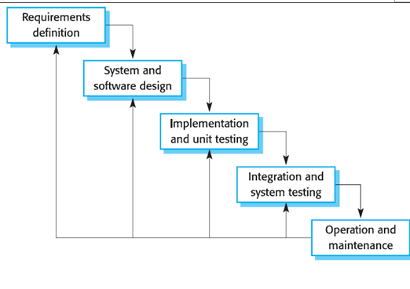

**Gambar 4 Model *Waterfall***

Berikut ini adalah tahap proses dari model *waterfall* :

1. *Requirements definition*

Proses pencarian kebutuhan diintensifkan dan difokuskan pada software. Untuk mengetahui sifat dari program yang akan dibuat. Maka para software engineer harus mengerti tentang domain informasi dari software.

1. *Sistem And Software Design*

Proses ini digunakan untuk mengubah kebutuhan diatas menjadi representasi ke dalam bentuk “blueprint” software sebelum coding dimulai. Desain harus dapat mengimplementasikan kebutuhan yang telah disebutkan pada tahap sebelumnya.

1. *Implementation And Unit Testing*

Untuk dapat dimengerti oleh mesin.Dalam hal ini adalah komputer, maka desain tadi harus diubah bentuknya menjadi bentuk yang dapat dimengerti oleh mesin, yaitu ke dalam bahasa pemrograman melalui proses coding.

1. *Integration And Sytem Testing*

Sesuatu yang dibuat haruslah diujicobakan. Demikian juga dengan software. Semua fungsi-fungsi software harus diujicobakan, agar software bebas dari error, dan hasilnya harus benar-benar sesuai dengan kebutuhan yang sudah didefinisikan sebelumnya.

1. *Operation And Maintenance*

Pemeliharaan suatu software diperlukan, termasuk di dalamnya adalah pengembangan, karena software yang dibuat tidak selamanya hanya seperti itu.Ketika dijalankan mungkin saja masih ada eror kecil yang tidak ditemukan sebelumnya atau ada penambahan fitur-fitur yang belum ada pada software tersebut.

## 3.5. Alur Penelitian

Melihat kondisi saat ini *Bagaimana Kinerja Polisi Perairan di Indonesia Khususnya Provinsi Kalimantan*

Menentukan solusi dari hal-hal yang dapat membantu polisi perairan sekaligus dapat melayani masyarakat

Mengambil variabel utama dari solusi yang di dapatkan

Menentukan solusi dalam segi aplikasi dari variabel utama yang ingin di pecahkan : Informasi Hukum, Hotspot Kapal, Pengaduan Masyarakat, Kontak Polisi

Informasi Hukum

Menampilkan Informasi Kontak Polisi Perairan Indonesia Provinsi Kalimantan

Kontak Polisi

Menampilkan Informasi Peraturan-peraturan Hukum Perairan Indonesia

Masukan Masyarakat yang dapat membuat subject apa yang ingin di adukan kepada pihak polisi perairan

Pengaduan Masyarakat

Menampilkan Informasi Hotspot Kapal Indonesia Provinsi Kalimantan

Hotspot Kapal

Gambar 5 Alur Penelitian

# BAB IV HASIL PENELITIAN DAN PEMBAHASAN

## 4.1.Gambaran Umum Obyek Penelitian

Adapun yang menjadi objek penelitian adalah :

1. Provinsi Kalimantan
2. Polisi Perairan
   * 1. **Gambaran Umum Provinsi Kalimantan**

Kalimantan (toponim: Kalamantan, Calémantan, Kalémantan, Kelamantan, Kilamantan, Klamantan, Klémantan, K'lemantan, Quallamontan) atau juga disebut Borneo pada jaman kolonial, adalah pulau terbesar ketiga di dunia yang terletak di sebelah utara Pulau Jawa dan di sebelah barat Pulau Sulawesi. Pulau Kalimantan dibagi menjadi wilayah Indonesia (73%), Malaysia (26%), dan Brunei (1%). Pulau Kalimantan terkenal dengan julukan "Pulau Seribu Sungai" karena banyaknya sungai yang mengalir di pulau ini.

Pada zaman dahulu, Borneo- yang berasal dari nama kesultanan Brunei adalah nama yang dipakai oleh kolonial Inggris dan Belanda untuk menyebut pulau ini secara keseluruhan, sedangkan Kalimantan adalah nama yang digunakan oleh penduduk bagian timur pulau ini yang sekarang termasuk wilayah Indonesia. Wilayah utara pulau ini (Sabah, Brunei, Sarawak) untuk Malaysia dan Brunei Darussalam. Sementara untuk Indonesia wilayah Utara, adalah provinsi Kalimantan Utara.

Dalam arti luas "Kalimantan" meliputi seluruh pulau yang juga disebut dengan Borneo, sedangkan dalam arti sempit Kalimantan hanya mengacu pada wilayah Indonesia.

* + 1. **Gambaran Umum Polisi Perairan**

Direktorat Kepolisian Perairan (Ditpolair) adalah bagian integral Polri yang mengemban tugas diwilayah perairan dalam rangka memelihara Kamtibmas, menegakkan hukum, memberikan perlindungan, pengayoman dan pelayanan masyarakat, sebagai upaya terciptanya keamanan dalam negeri.

Menurut Peraturan Kepala Kepolisian Negara No. 22 Tahun 2010 tentang Sususnan Organisasi dan Tata Kerja Pada Tingkat Kepolisian Daerah Pasal 1 angka 26 yang dimaksud dengan Direktorat Kepolisian Perairan yang selanjutnya disingkat Ditpolair adalah unsur pelaksana tugas pokok pada tingkat Kepolisian Daerah yang berada di bawah Kepala Kepolisian Daerah. Berdasarkan Peraturan Kepala Kepolisian Negara No.22 Tahun 2010 Pasal 6 huruf f ditentukan bahwa Kepolisian Daerah (Polda) menyelenggarakan fungsi :

Pelaksanaan kepolisian perairan, yang meliputi kegiatan patroli termasuk penanganan pertama tindak pidana, pencarian dan penyelamatan kecelakaan/ Search and Rescue (SAR) di wilayah perairan, pembinaan masyarakat pantai atau perairan dalam rangka pencegahan kejahatan dan pemeliharaan keamanan di wilayah perairan;

Ditpolair yang merupakan unsur pelaksana tugas pokok dari Kepala Polisi Daerah (Kapolda), memiliki tugas untuk menjalankan tugas di bidang perairan yang diselenggarakan oleh Polda, seperti yang diatur dalam Peraturan Kepala Kepolisian Negara No. 22 Tahun 2010 Pasal 6 huruf (f). Direktur Polisi Air (Ditpolair) yang dipimpin oleh Direktorat Polisi Air (Dirpolair) yang bertanggungjawab kepada Kapolda, dan dalam pelaksanaan sehari-hari, Ditpolair berada di bawah kendali Wakil Kepala Polisi Daerah (Wakapolda). Dalam melaksanakan tugasnya, Dirpolair dibantu oleh Wakil Direktur Polisi Air (Wadirpolair) yang bertanggung jawab kepada Dirpolair.

* + 1. **Kelebihan Sistem**

Dengan adanya sistem aplikasi ini, masyarakat dapat dengan mudah mengetahui informasi-informasi tentang Peraturan-Peraturan Perpu, UU, Tap MPR, PP pada Pemerintah Indonesia. Informasi-informasi tentang Hotspot-Hotspot Kapal Perairan Provinsi Kalimantan, yang berisi nama kapal, alamat, lokasi kapal, dan nomor telepon kapal agar user dapat melihat dimana lokasi kapal yang sedang patroli di Provinsi Kalimantan.

Aplikasi ini juga memiliki fitur pengaduan masyarakat, untuk masuk ke fitur ini user harus menyetujui syarat dan ketentuan yang ada, mengisi form identitas yang berisi nama lengkap, tempat tanggal lahir, alamat pekerjaan, nomor hp, email agar user yang mengajukan pengaduan dapat diketahui identitasnya dengan jelas. Setelah proses input identitas, selanjutnya form input pengaduan masyarakat yang berisi subject pengaduan, waktu, deskripsi, foto bukti kejadian, dan lokasi kejadian agar nantinya user admin dapat mengetahui dengan jelas informasi yang di adukan oleh masyarakat.

Aplikasi ini juga memiliki list informasi kontak Polisi Perairan Provinsi Kalimantan, yang berisi total rating kontak, nomor telepon kontak, alamat, dan nama kontak. Yang jika di klik detailnya maka akan menampilkan lokasi dari kontak tersebut, beserta alamat dan nomor kontak.

Pengaduan masyarakat hanya dapat dilihat oleh user admin, dan hotspot kapal hanya dapat dibuat oleh user admin.

* + 1. **Kekurangan Sistem**

Aplikasi ini belum memiliki petunjuk pengaduan untuk penggunaan aplikasi. Sehingga masyarakat awam mungkin belum mengetahui cara penggunaan aplikasi ini. Selain itu aplikasi ini juga belum mempunyai fitur update, dan delete hotspot kapal. Juga hukum-hukum, dan data kontaknya masih bersifat static dalam artian belum terhubung ke database.

## 4.2. Analisis dan Rancangan Sistem

Untuk memulai pembangunan suatu aplikasi mobile, terlebih dahulu dilakukan perencanaan pengembangan perangkat lunak berdasarkan pengumpulan data dan kebutuhan dari pengguna yang akan menggunakan Sistemini. Adapun langkah-langkah atau tahapan pengembangan sistem ini adalah sebagai berikut :

**4.2.1.Perancangan Aplikasi (User Interface)**

1. Perancangan Halaman Splash Screen

1

**Gambar 6.1 Perancangan Halaman Splash Screen**

Pada Gambar 6.1 menjelaskan 1 akan di isi dengan logo aplikasi

1. Perancangan Halaman Awal

6

5

4

3

2

1

**Gambar 6.2 Perancangan Halaman Awal**

Pada Gambar 6.2 menjelaskan 1 akan di isi dengan logo aplikasi, 2 akan di isi dengan tombol menu hukum, 3 akan di isi dengan tombol menu hotspot kapal, 4 akan di isi dengan tombol menu kontak, 5 akan di isi dengan tombol form pengaduan, 6 akan di isi dengan tombol form login.

1. Perancangan Menu Hukum

1

**Gambar 6.3 Perancangan Menu Hukum**

Pada Gambar 6.3 menjelaskan 1 akan di isi dengan informasi-informasi hukum dan detail hukum Perairan Indonesia.

1. Perancangan Menu Kontak

1

**Gambar 6.4 Perancangan Menu Kontak**

Pada Gambar 6.4 menjelaskan 1 akan di isi dengan informasi-informasi kontak Polisi Perairan Provinsi Kalimantan.

1. Perancangan Menu Hotspot Kapal

1

2

**Gambar 6.5 Perancangan Menu Hotspot Kapal**

Pada Gambar 6.5 menjelaskan 1 akan di isi dengan lokasi hotspot kapal, 2 akan di isi dengan informasi-informasi hotspot kapal.

1. Perancangan Form Pengaduan

Tanggal Kejadian

Subject pengaduan

Tombol Kirim

Gambar kejadian

Nama

**Gambar 6.6 Perancangan Form Pengaduan**

Pada Gambar 6.6 menjelaskan tentang form inputan untuk pengaduan yang ingin di adukan oleh masyarakat.

1. Perancangan Menu Admin

1

2

**Gambar 6.7 Perancangan Menu Admin**

Pada Gambar 6.7 menjelaskan 1 sebagai informasi pengaduan yang di adukan oleh masyarakat, 2 sebagai tombol untuk form input hotspot kapal

1. Perancangan Form Input Hotspot Kapal

Lokasi Kapal

Nama Danpal

Tombol Kirim

Nama Kapal

**Gambar 6.8 Perancangan Form Pengaduan**

Pada Gambar 6.8 menjelaskan tentang form inputan untuk membuat informasi hotspot kapal.

1. Perancangan Form Login Admin

Password

Login

Nama

**Gambar 6.9 Perancangan Form Login Admin**

Pada Gambar 6.9 menjelaskan tentang form untuk masuk ke dalam menu admin.

**4.2.2.Perancangan Basis Data**

**Tabel 4.1 Hotspot Kapal**

|  |  |  |  |
| --- | --- | --- | --- |
| Nama | Type Data | Size | Key |
| id_hotspot | int | 3 | Primary Key |
| nama_kapal | string | 25 | - |
| nama_danpal | string | 25 | - |
| lokasi_kapal | string | 25 | - |

**Tabel 4.2 Pengaduan**

|  |  |  |  |
| --- | --- | --- | --- |
| Nama | Type Data | Size | Key |
| id_pengaduan | int | 3 | Primary Key |
| nama_subject | string | 25 | - |
| tanggal_kejadian | string | 25 | - |
| nama | string | 25 | - |
| gambar_kejadian | string | 25 | - |

**4.2.3.Flowchart Aplikasi**



**Gambar 7 Flowchart**

## 4.3.Implementasi

Adapun perancangan Aplikasi Mobile Sistem Informasi dan Interface yang di desain menggunakan Android Studio, dan sedikit bantuan Photoshop 2018 untuk beberapa gambar.



**Gambar 8.1 Splash Screen**

Pada gambar 8.1 terdapat proses untuk mengecek apakah user sudah login atau belum. Sekaligus mengecek tipe user yang sedang login.

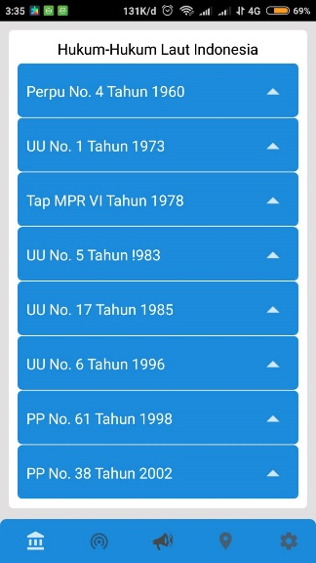

**Gambar 8.2 Menu Hukum**

Pada gambar 8.2 terdapat informasi hukum-hukum Polisi Perairan Negara Indonesia.

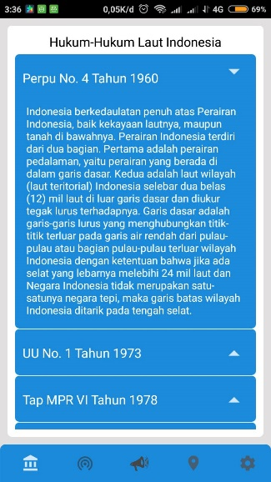

**Gambar 8.3 Menu Detail Hukum**

Pada gambar 8.3 terdapat detail list-list informasi hukum.

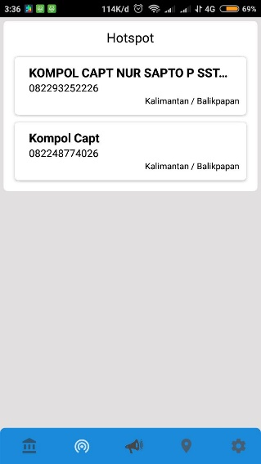

**Gambar 8.4 Menu Hotspot Kapal**

Pada gambar 8.4 terdapat list-list informasi Hotspot Kapal Provinsi Kalimantan.

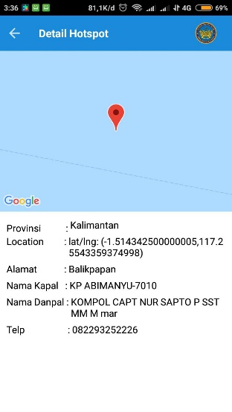

**Gambar 8.5 Detail Hotspot**

Pada gambar 8.5 terdapat detail informasi dari sebuah hotspot kapal.

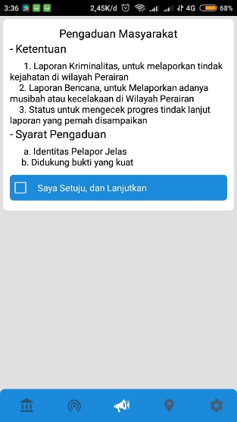

**Gambar 8.6 Syarat dan Ketentuan Pengaduan**

Pada gambar 8.6 berisi syarat-syarat dan ketentuan untuk mengadukan sebuah laporan masyarakat.

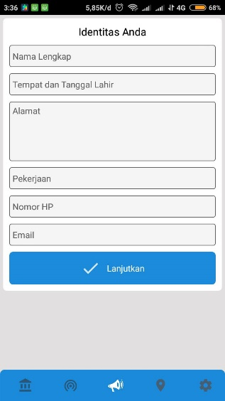

**Gambar 8.7 Form Identitas**

Pada gambar 8.7 berisi form untuk input identitas masyarakat yang ingin membuat pengaduan masyarakat

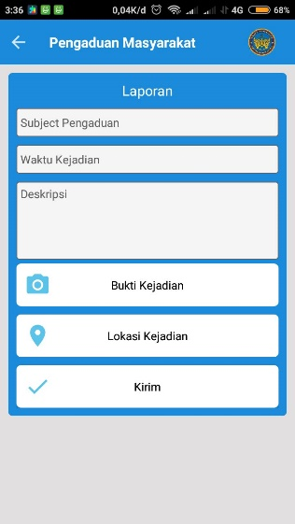

**Gambar 8.8 Form Pengaduan**

Pada gambar 8.8 berisi form untuk input pengaduan masyarakat.

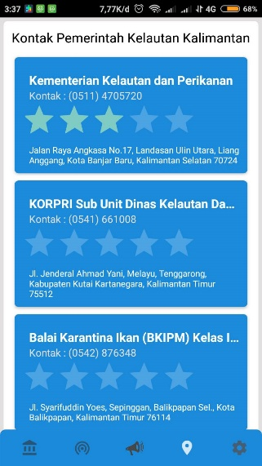

**Gambar 8.9 Menu Kontak**

Pada gambar 8.9 terdapat list-list informasi Kontak Polis Perairan Provinsi Kalimantan

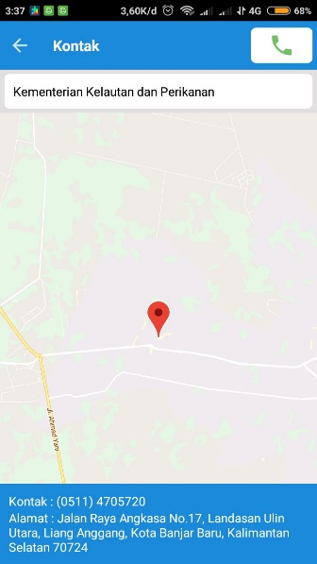

**Gambar 8.10 Detail Kontak**

Pada gambar 8.10 terdapat detail informasi kontak

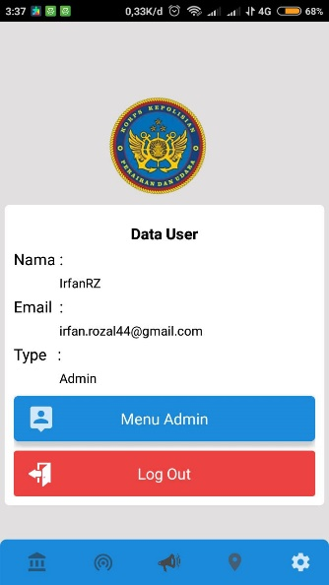 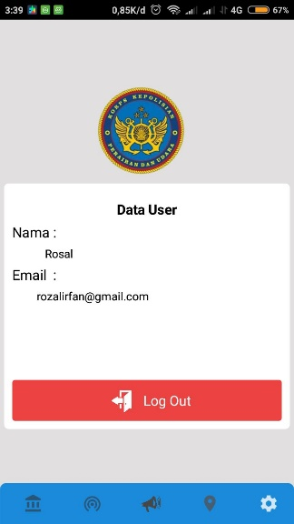 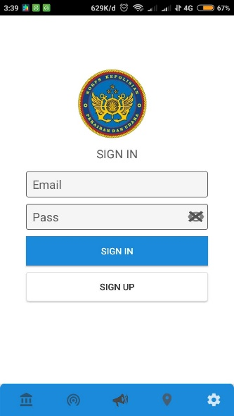

**Gambar 8.11 Menu Pengaturan**

Pada gambar 8.11 terdapat 3 tampilan menu, jika tipe user yang di dapat dari proses splash screen adalah Admin, maka akan tampil menu admin. Jika tipe user adalah User, maka akan tampil informasi user saja. Jika tipe user tidak ada dan user belum login maka akan tampil form login

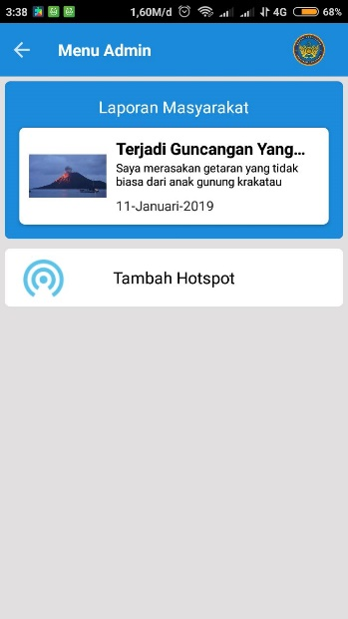

**Gambar 8.12 Menu Admin**

Pada gambar 8.12 berisi list-list pengaduan masyarakat, dan tombol Tambah Hotspot

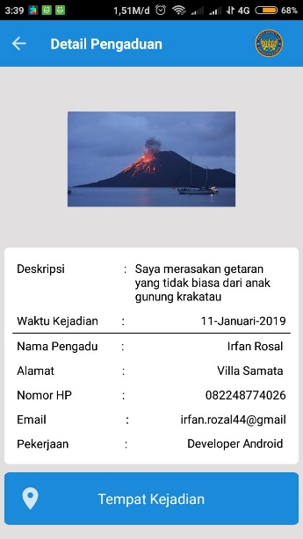

**Gambar 8.13 Detail Pengaduan**

Pada gambar 8.13 terdapat detail informasi pengaduan masyarakat

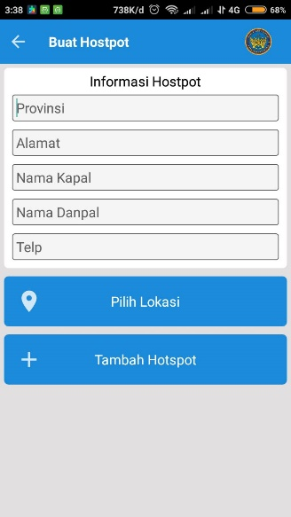

**Gambar 8.14 Form Hotspot**

Pada gambar 8.14 berisi form input hotspot kapal

### 4.4. Hasil Pengujian Sistem

Adapun hasil dari pengujian pada sistem ini adalah sebagai berikut :

**4.4.1. Pengujian Register**

**Tabel 5.1 Pengujian Register**

|  |  |  |  |
| --- | --- | --- | --- |
| **Data masukan** | **Yang diharapkan** | **Pengamatan** | **Kesimpulan** |
| Form input telah terisi | Akan meng-*enabled button* Daftar | Meng-*enabled button* Daftar | [√] diterima  [ ] ditolak |
| Salah satu *form* inputan kosong | Akan menampilkan pesan “*Mohon isi data*” | Menampilkan pesan “*Mohon isi data*” | [√] diterima  [ ] ditolak |
| Format *email* salah | Akan menampilkan pesan “Format *Email* Salah” | Menampilkan pesan-pesan “*The Email Address is badly formatted*” | [√] diterima  [ ] ditolak |

**4.4.2. Pengujian Login**

**Tabel 5.2 Pengujian Login**

|  |  |  |  |
| --- | --- | --- | --- |
| **Data masukan** | **Yang diharapkan** | **Pengamatan** | **Kesimpulan** |
| *Email* dan *password* telah terisi dengan benar | Mengambil data tipe user, dan menampilkan *button Admin* jika tipe user admin, dan menampilkan informasi user jika tipe user biasa | Mengambil data tipe user, dan menampilkan *button Admin* jika tipe user admin, dan menampilkan informasi user jika tipe user biasa | [√] diterima  [ ] ditolak |
| *Email* atau *password* salah | Akan menampilkan pesan “*Password salah*” | Menampilkan pesan “*There is no record for current user*” | [√] diterima  [ ] ditolak |
| Format *email* salah | Akan menampilkan pesan “Format *Email* Salah” | Menampilkan pesan-pesan “*The Email Address is badly formatted*” | [√] diterima  [ ] ditolak |

**4.4.3. Pengujian Menu**

**Tabel 5.3 Pengujian Menu**

|  |  |  |  |
| --- | --- | --- | --- |
| **Data masukan** | **Yang diharapkan** | **Pengamatan** | **Kesimpulan** |
| Hukum | Akan menampilkan hukum-hukum perairan polisi Indonesia | Menampilkan hukum-hukum perairan polisi Indonesia | [√] diterima  [ ] ditolak |
| Kontak | Akan menampilkan kontak-kontak polisi perairan Provinsi Indonesia | Menampilkan kontak-kontak polisi perairan Provinsi Indonesia | [√] diterima  [ ] ditolak |
| Hotspot Kapal | Akan menampilkan informasi-informasi hotspot kapal Provinsi Kalimantan | Menampilkan informasi-informasi hotspot kapal Provinsi Kalimantan | [√] diterima  [ ] ditolak |
| Pengaduan | Membuat pengaduan masyarakat | Membuat pengaduan masyarakat | [√] diterima  [ ] ditolak |

**4.4.4. Pengujian Form Input Hotspot Kapal**

**Tabel 5.4 Pengujian Form Input Hotspot Kapal**

|  |  |  |  |
| --- | --- | --- | --- |
| **Data masukan** | **Yang diharapkan** | **Pengamatan** | **Kesimpulan** |
| Form inputan terisi semua, termasuk foto | Akan meng-*enabled button* kirim | Meng-*enabled button* kirim | [√] diterima  [ ] ditolak |
| Salah satu form inputan kosong atau foto belum di pilih | Akan menampilkan pemberitahuan “Mohon isi data dengan valid” | Menampilkan pemberitahuan “Mohon isi data dengan valid” | [√] diterima  [ ] ditolak |
| Data form | Akan di simpan dalam database sebagai informasi Hotspot Kapal | di simpan dalam database sebagai informasi Hotspot Kapal | [√] diterima  [ ] ditolak |

**4.4.5. Pengujian Form Input Pengaduan Masyarakat**

**Tabel 5.5 Pengujian Form Input Pengaduan Masyarakat**

|  |  |  |  |
| --- | --- | --- | --- |
| **Data masukan** | **Yang diharapkan** | **Pengamatan** | **Kesimpulan** |
| Form inputan identitas terisi semua | Akan meng-*enabled button* lanjut | Meng-*enabled button* kirim | [√] diterima  [ ] ditolak |
| Salah satu form inputan identitas kosong | Akan menampilkan pemberitahuan “Mohon isi data dengan valid” | Menampilkan pemberitahuan “Mohon isi data dengan valid” | [√] diterima  [ ] ditolak |
| Form inputan pengaduan terisi semua, termasuk foto | Akan meng-*enabled button* kirim | Meng-*enabled button* kirim | [√] diterima  [ ] ditolak |
| Salah satu form inputan pengaduan kosong atau foto belum di pilih | Akan menampilkan pemberitahuan “Mohon isi data dengan valid” | Menampilkan pemberitahuan “Mohon isi data dengan valid” | [√] diterima  [ ] ditolak |
| Data form identitas dan pengaduan | Akan di simpan dalam database sebagai informasi Pengaduan Masyarakat | di simpan dalam database sebagai informasi Pengaduan Masyarakat | [√] diterima  [ ] ditolak |

**4.4.6. Pengujian Menu Pengaturan**

**Tabel 5.6 Pengujian Menu Pengaturan**

|  |  |  |  |
| --- | --- | --- | --- |
| **Data masukan** | **Yang diharapkan** | **Pengamatan** | **Kesimpulan** |
| Data tipe user kosong atau user belum login | Akan menampilkan form login | Menampilkan form login | [√] diterima  [ ] ditolak |
| Data tipe user “User” | Akan menampilkan informasi user yang sedang login | Menampilkan informasi user yang sedang login | [√] diterima  [ ] ditolak |
| Data tipe user “Admin” | Akan meng-*enabled button* menu admin | Meng-*enabled button* admin | [√] diterima  [ ] ditolak |
| Menu admin, list pengaduan | Akan menampilkan list informasi pengaduan-pengaduan masyarakat | Menampilkan list informasi pengaduan-pengaduan masyarakat | [√] diterima  [ ] ditolak |
| Menu admin, tambah hotspot | Akan masuk ke dalam form input hotspot kapal | Masuk ke dalam form input hotspot kapal | [√] diterima  [ ] ditolak |

# BAB V PENUTUP

## 5.1.Kesimpulan

Adapun kesimpulan yang dapat diambil dari penelitian ini adalah sistem Pengaduan Masyarakat ini dapat memberikan kemudahan bagi masyarakat dalam mengajukan pengaduan kepada polisi, memudahkan masyarakat dalam melihat hukum Polisi Perairan, kontak Polisi Perairan Provinsi Kalimantan, dan melihat hostpot-hotspot kapal.

## 5.2.Saran

Aplikasi ini masih jauh dari kata sempurna dan masih memiliki banyak kekurangan. Untuk itu perlu dilakukan pengembangan dan penyempurnaan aplikasi agar lebih baik. Adapun saran agar ini bisa berjalan dengan lebih optimal dan lebih menarik sebagai berikut :

1. Disarankan menambahkan fitur petunjuk pengaduan dan petunjuk penggunaan aplikasi
2. Diharapkan ke depannya mempunyai fitur update, delete hotspot kapal.
3. Kekurangan lainnya data hukum, dan kontaknya masih bersifat static

**DAFTAR PUSTAKA**

**PUSTAKA BUKU**

Kadir Abdul, 2014, *From Zero to A Pro Pemrograman Aplikasi Android, Andi Publishing,* Bandung.

Cholid Narbuko dan Abu Achmadi, *Metodologi Penelitian* (Cet. VIII; Jakarta: PT. Bumi Aksar, 2007).

**PUSTAKA MAJALAH, JURNAL ILMIAH ATAU PROSIDING**

H, Elradi Molden, 2014, *Pengaruh Kualitas Pelayanan terhadap Kepuasan Kepercayaan dan Loyalitas, Jurnal Administrasi Bisnis, Vol 15*, Malang.

Tasaripa Kasman, 2013, *Tugas dan Fungsi Kepolisian dalam Perannya sebagai Penegak Hukum Menurut Undang-Undang Nomor 2 Tahun 2002 Tentang Kepolisian, Jurnal Ilmu Hukum Legal Opinion, Edisi 2, Vol 1*, Palu.

Ilhami Mirza, 2017, *Pengenalan Google Firebase untuk Hybrid Mobile Apps Berbasis Cordova, Jurnal IT CIDA, Vol 3*, Medan.

**PUSTAKA LAPORAN PENELITIAN**

Khairunnisa, 2016, *Peranan Kepolisian Perairan dalam Upaya Penegakan Hukum terhadap Illegal Fishing****,*** Skripsi, Sarjana Ilmu Sosial, Universitas Negeri Medan, Medan.

Barus, Rina Oktaviani, 2015, *Peranan Polisi Perairan dalam Menangani Tindak Pidana Perikanan di Perairan Serdang Bedagai, Departemen Hukum Pidana, Skripsi*, Universitas Sumatera Utara , Medan.

Rahmaturyadi Ismail, 2015, *Peranan Patroli Polisi dalam Upaya Pencegahan dan Penanggulangan Kejahatan, Fakultas Hukum, Skripsi*, Universitas Hasanuddin, Makassar.

Luthfi, Muhammad Irfan, 2016, *Pengembangan Aplikasi Historoid Berbasis Android sebagai Media Pembelajaran Sejarah Siswa SMA, Fakultas Teknik, Skripsi*, Universitas Negeri Yogyakarta, Yogyakarta.

Septian, Tryawan Hendra, 2016, *Rancang Bangun Aplikasi Monitoring Jamaah Haji Berbasis Mobile Android, Fakultas Sains dan Teknologi, Skripsi*, UIN Alauddin Makassar, Makassar.